OBJETO DEL PROCESO

REALIZAR EL MANTENIMIENTO PREVENTIVO Y CORRECTIVO DE LAS ESTRUCTURAS METÁLICAS DE LA TWR EN CARTAGENA, BARRANQUILLA Y RIOHACHA, ASÍ COMO DE LAS TORRES AUTOSOPORTADAS EN KENNEDY Y BARRANQUILLA.

OBLIGACIONES ESPECIFICAS DEL CONTRATISTA

- Dar cumplimiento de todas las especificaciones y condiciones técnicas descritas en el Formato No. 8 Especificaciones Técnicas en el lugar y plazos establecidos en el contrato.
- Cumplir con el alcance y descripción del factor técnico ofrecido y sobre el cual fue objeto de asignación de puntaje en el proceso de selección.
- Asumir el costo de la carnetización de todo el personal que vincule para el cumplimiento del contrato, conforme al procedimiento que le señale la administración del aeropuerto. La administración del aeropuerto dará la información sobre el precio de este servicio.
- Se compromete para con la AEROCIVIL a pagar a su personal los salarios, prestaciones sociales y demás emolumentos que se deriven de la ejecución del presente contrato de conformidad con lo establecido en las normas que regulan la materia, así como cumplir con las demás disposiciones laborales aplicables.
- Se compromete a tener vinculados a sus empleados permanentemente y mientras dure la ejecución del contrato a los sistemas de previsión social, salud, pensión y riesgos profesionales, de conformidad con lo establecido en la Ley 100 de 1993, la Ley 797 de 2002, el Decreto 1295 de 1994 y demás normas que regulen la materia, al pago de contribuciones parafiscales, y a salir al saneamiento y defensa de los derechos de la Aerocivil, en el evento de reclamaciones de terceros por causa o con ocasión de la prestación de los servicios.
- Está obligado a responder a la AEROCIVIL por las eventuales reclamaciones laborales derivadas de la ejecución del contrato; así como por los perjuicios que por motivo de su negligencia, imprudencia o impericia se causen a las personas y/o los bienes de la AEROCIVIL o de terceros con ocasión de la ejecución del contrato.
- Colocar las respectivas señales de seguridad con el fin de evitar posibles accidentes.
- Mantener en perfecto estado de aseo y orden el área de trabajo y las zonas aledañas a las mismas.
- Implementar y hacer seguimiento a un programa HSSE, para todo el personal involucrado en la ejecución del contrato.
- Asumir los riesgos a su cargo, conforme a la distribución de los mismos contenidos en el Formato No. 9 Matriz de Riesgos.
- Dar a conocer a la AEROCIVIL cualquier reclamación que indirecta o directamente pueda tener algún efecto sobre el objeto del contrato o sobre sus obligaciones.
- Cumplir con el plan de garantías ofertadas.
- Responder ante AEROCIVIL por las fallas que le sean atribuibles respecto del objeto del presente contrato y los demás documentos vinculantes del proceso.
- El contratista deberá dar cumplimiento al Sistema de Gestión de la Seguridad y salud en el trabajo, para el correcto diligenciamiento de la Matriz de cumplimiento de requisitos en seguridad y salud en el trabajo para contratista jurídicos con carta de compromiso de cumplimiento como contratista, documentos que serán suministrados por la Aerocivil, Adicionalmente para la ejecución de labores es necesario que el personal contratista realice la inducción que aparece en el link seguridad y salud en el trabajo(aerocivil.gov.co)

CARACTERÍSTICAS, ACTIVIDADES Y REQUERIMIENTOS TÉCNICOS
La Aeronáutica Civil, como autoridad reguladora del transporte aéreo en Colombia, tiene la responsabilidad de asegurar la seguridad operacional y la continuidad de los servicios de Navegación y Comunicación aérea. En este marco, los sistemas eléctricos, electrónicos y la infraestructura; Para garantizar el adecuado manejo, funcionamiento, operación y mantenimiento de los sistemas CNS en la regional Norte, el proponente debe anexar los documentos que soporten claramente el cumplimiento de las especificaciones técnicas detalladas solicitadas las cuales son de obligatorio cumplimiento en el entendido que son las características técnicas requeridas para suplir la necesidad del objeto a contratar.
El objeto del contrato es realizar mantenimiento de las diversas estructuras metálicas de los aeropuertos y estaciones mencionadas, las cuales deberán cumplir con las normas vigentes (SNR-10, TIA-222.)
Este documento describe las especificaciones técnicas mínimas requeridas, y establece los servicios que deben ser ejecutados durante el desarrollo contractual.
Con la presentación de la propuesta se entiende que el proponente examinó cuidadosamente las condiciones y especificaciones técnicas mínimas requeridas, y por lo tanto acepta los requerimientos realizados por la Entidad; En ese orden de ideas, los documentos de la propuesta deben estar completos y acordes a las actividades a ejecutar.

ACTIVIDADES QUE SE DEBEN REALIZAR DURANTE EL PLAZO DE EJECUCION DEL CONTRATO

El presente proyecto tiene por objeto realizar el mantenimiento preventivo y correctivo de las estructuras metálicas de las torres de control de Cartagena, Barranquilla y Riohacha, así como de las torres auto soportadas de Kennedy y Barranquilla, mediante actividades de inspección, limpieza, tratamiento de corrosión, reparación, refuerzo y aplicación de sistemas de protección superficial, con el propósito de preservar sus condiciones de seguridad, funcionalidad y confiabilidad operativa.

4.1. Barranquilla.
4.1.1 Cerramiento Estructura Metálica Azotea Torre de Control.
Coordenadas:
10°53'12.97"N 74°46'37.06"W
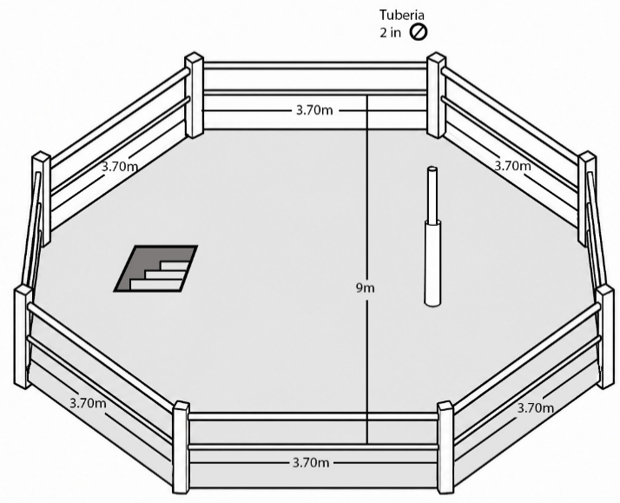
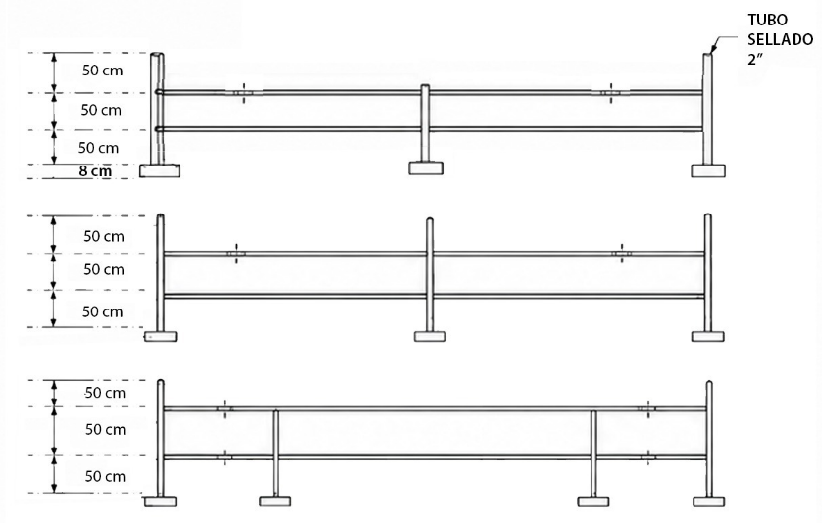
Ilustración 1 Cerramiento de barandas de protección - TWR de BAQ
- Mantenimiento a la baranda de protección de la azotea de la torre de control de Barranquilla, en la cual se realizarán las siguientes actividades:
- Remoción de la pintura existente contaminada o deteriorada, incluyendo el lavado total de las estructuras con detergente industrial para eliminar capas de grasa y elementos orgánicos, limpieza de la superficie de la estructura con estopa humedecida con solvente.
- Aplicación del sistema de protección anticorrosivo: Anticorrosivo primer epóxido atóxico (componente A). Catalizador atóxico (Componente B). Barrera epóxica (componente A), Catalizador (Componente B). Ajustador Colma solvente epóxido.
- Aplicación pintura de acabado para ambiente costero: Esmalte poliuretano de alto sólidos Color Azul.
- Desmonte de mástiles en mal estado.
4.1.2 Cambio de mástil del sistema meteorológico alterno ubicado en la azotea de la torre de control.
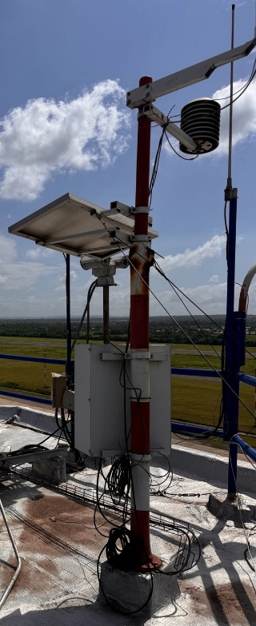
Ilustración 2 Mástil del sistema de meteorológico alterno.

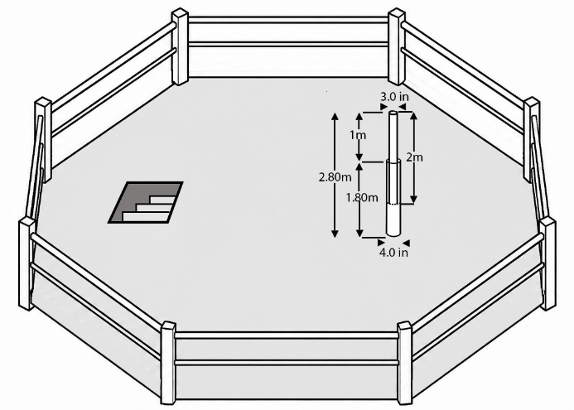
Ilustración 3 Medidas mástil Sistema Meteorológico Alterno - Azotea Torre de Control SKBQ.
- Desmonte, suministro, instalación y pintura del mástil existente de 4” por 2.8 metros de largo para el sistema meteorológico alterno, según las especificaciones. Se deberá tener en cuenta el desmonte temporal de los equipos instalados en el mástil (Sensores, gabinete, panel solar, cableado y soportes), con el fin del reemplazo de la estructura existente. Posteriormente, el contratista deberá realizar la reinstalación, fijación y ajuste de todos los elementos intervenidos, garantizando su correcta ubicación, estabilidad y funcionamiento. Para la ejecución de las actividades, se deberán contemplar las maniobras, herramientas, equipos de acceso y personal técnico requerido, evitando afectaciones sobre la operación de la torre de control y de los sistemas asociados.
4.1.3 Mantenimiento de la torre Autosoportada del Centro de control C.A.C (35 metros).
Coordenadas:
10°53'13.32"N 74°46'25.28"W

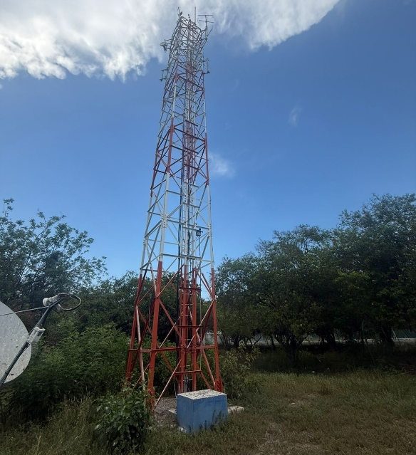
Ilustración 4 Torre Autosoportada 35 metros.
- Remoción de la pintura existente contaminada, incluye: lavado total de las estructuras con detergente industrial para eliminar capas de grasa y elementos orgánicos, limpieza de la superficie de la estructura con estopa humedecida con solvente.
- Aplicación de Anticorrosivo: Anticorrosivo primer epóxido atóxico (componente A). Catalizador atóxico (Componente B). Barrera epóxica (componente A), Catalizador (Componente B). Ajustador Colma solvente epóxido.
- Aplicación pintura de acabado para ambientes costeros: Esmalte poliuretano de alto sólidos, color blanco, con catalizador y color naranja internacional con su catalizador.
- Suministro e Instalación de Línea de vida CERTIFICADA, en cable de acero, con alma de acero, soporte superior (tres anclajes) e inferior (dos anclajes). Debe cumplir con las normas de Seguridad Industrial y Trabajo en Alturas vigentes
- Suministro e instalación, tuercas, arandelas, Tornillería a cualquier altura de la torre.
- Mantenimiento general correctivo y preventivo sistema de puesta a tierra y luces de obstrucción.
- Medición de resistencia del sistema puesta a tierra mediante telurómetro certificado (método de los tres puntos), garantizar una medida menor a 5Ω.
- Limpieza de barrajes y conexiones.
- Reemplazo de uniones deteriorados (corrosión, sulfatación o daño).
- Sustitución de electrodos defectuosos.
- Aplicación o reposición de compuesto mejorador de terreno.
- Verificación de continuidad y equipotencialidad.
- Mantenimiento correctivo del sistema SIPRA, revisión y/o cambio de elementos que se encuentren deteriorados.
- Suministro e instalación de luces de obstrucción, el cual debe incluir: foto control para luces red FT-101 1000W 110 V, luz de balizaje CFS Led 10, lámparas dobles tipo CFS Led 20, (luz roja de obstrucción 100,000 horas de duración) tubería galvanizada de 1/2" accesorios de fijación y cable encauchetado 2 x 12.
- Suministro, instalación y puesta en servicio de un sistema sonoro para la prevención de nidos, el cual deberá poder ser accionado de manera manual como automática.
- Suministro e instalación, tuercas, arandelas, Tornillería a cualquier altura de la torre.
- Los trabajos deberán ser bajo la norma SNR-10 y TIA-222 vigentes.
- Se debe realizar un estudio de cargas de la estructura, la cual debe ser entregado en el informe final.
4.2 Cerramiento Estructura Metálica Azotea Torre de Control Aeropuerto Almirante Padilla (Riohacha).
Coordenadas:
11°31'42.27"N 72°55'10.85"W

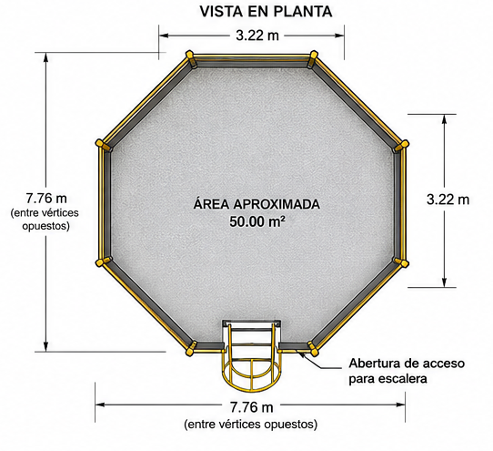
Ilustración 5 Medidas Aproximadas del área - TWR SKRH

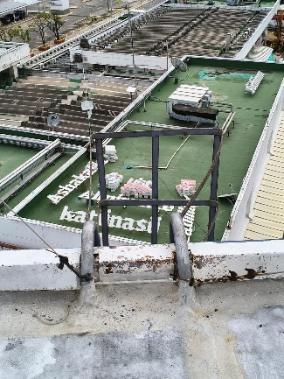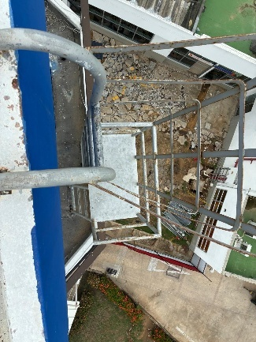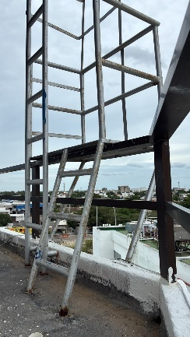

Ilustración 6 Estado actual Escalera vertical.

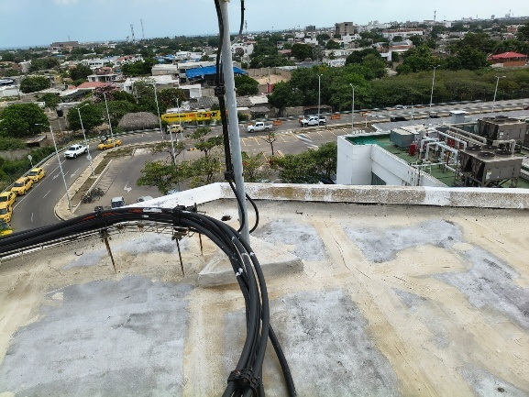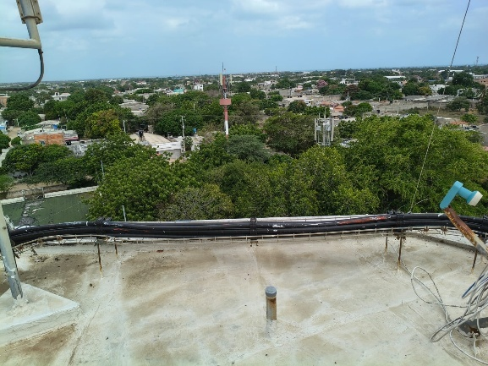
Ilustración 7 estado actual azotea - TWR SKRH
    - Suministro, fabricación, instalación y pintura de barandas de protección.
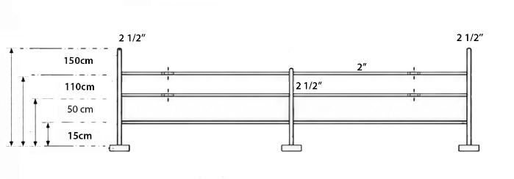
Ilustración 8 Vista frontal de la baranda de protección.

- Pasamanos Superior: Tubo galvanizado horizontal de 2” (60.3mm), con espesor de 2.0mm.
- Travesaño intermedio: Tubo galvanizado horizontal de 2” (60.3mm), con espesor de 2.0mm.
- Posapiés: Tubo galvanizado horizontal de 2” (60.3mm), con espesor de 2.0mm.
- Postes: Tubo galvanizado vertical de 2½” (63.5 mm), con espesor de 2.5mm.
- Placa base (Postes): Lámina galvanizada de 150x150x10mm, la cual deberán ser sujetados con 4 pernos de anclaje M12 x 150mm de acero inoxidable c/u.
- Suministro e instalación de manto asfaltico para la cubierta de la azotea, teniendo en cuenta el desnivel para el desagüe de las aguas lluvias.
- Deberá incluir soldadura revestida tipo pesado, anclajes, pernos de fijación en acero inoxidable, protección anticorrosiva, pintura y demás elementos necesarios para su correcta instalación y funcionamiento.
- Aplicación del sistema de protección anticorrosivo: Anticorrosivo primer epóxido atóxico (componente A). Catalizador atóxico (Componente B). Barrera epóxica (componente A), Catalizador (Componente B). Ajustador Colma solvente epóxido.
- Aplicación pintura de acabado para ambiente costero: Esmalte poliuretano de alto sólidos.
- Suministros e instalacion de sujetadores.
    - Desmonte, suministro, fabricacion e instalacion de escalera vertical con jaula de seguridad.
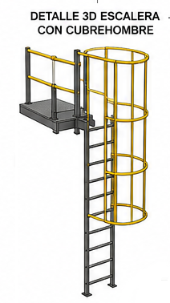
Ilustración 9 Diseño escalera vertical con jaula de seguridad.
- Desmonte de la escalera vertical existente.
- Retiro y disposición final de los elementos desmontados.
- Suministro e instalación de una nueva escalera vertical de 4 metro de altura y 50 cm de ancho con jaula de seguridad que cuente con 80 cm de diámetro en acero galvanizado, con sus respectivos elementos de anclaje, fijación, protección anticorrosiva y pintura de acabado, garantizando el cumplimiento de las normas de seguridad estructural aplicables.
- Los largueros laterales estarán construidos en tubo galvanizado de 2½” de diámetro 2.5 mm de espesor, y los peldaños en tubo galvanizado de 1” de diámetro y 2.3mm espesor
- Deberá incluir soldadura revestida tipo pesado, anclajes pernos de fijación en acero inoxidable y protección anticorrosiva, pintura y demás elementos necesarios para su correcta instalación y funcionamiento.
- Suministro, instalación y puesta en servicio de línea de vida certificada, en cable de acero, con alma de acero, soporte superior (tres anclajes) e inferior (dos anclajes). Debe cumplir con las normas de seguridad industrial y trabajos en altura vigente.
- La escalera deberá contar con jaula de seguridad (cubre hombre) fabricada en el mismo material de acero galvanizado, la cual deberá extenderse de forma continua desde centímetros arriba de la base de la escalera hasta el nivel superior de desembarque (ver Ilus. 9), debe incluirse una canasta de protección en la parte inferior de la escalera garantizando la protección integral del usuario durante todo el recorrido de ascenso y descenso.
ANCLAJE DE LA BASE DE LA ESCALERA
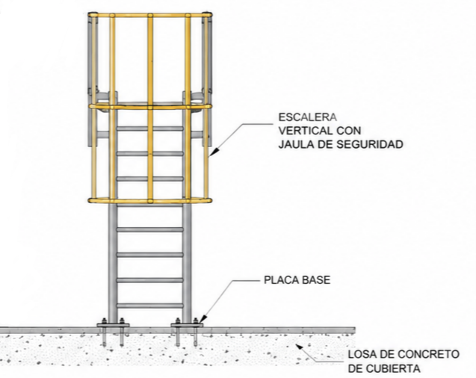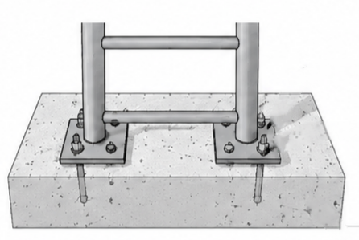
Ilustración 10 Anclaje de escalera vertical a nivel de la base.
- La base de la escalera deberá quedar firmemente anclada a la losa de concreto, el sistema de anclaje deberá garantizar la estabilidad estructural de la escalera frente a cargas de operación, mantenimiento y emergencia, evitando desplazamientos, vibraciones o deformaciones durante su uso.
- Los puntos de fijación deberán sellarse adecuadamente para evitar filtraciones de agua hacia la estructura de la cubierta.
- Todas las uniones soldadas deberán cumplir con las normas aplicables y recibir tratamiento anticorrosivo y pintura de acabado de acuerdo con las especificaciones mencionadas en el documento.
    - Suministro, instalación y puesta en servicio de Sistema Integral de Protección contra Rayos y Sobretensiones (SIPRA), mástil de instalación y bajante puesta atierra en recubrimiento en tubería IMC. (Incluye accesorios, elementos de sujeción, Pintura anticorrosiva y esmalte Uretano serie 36).

Punta captora múltiple con adaptador a mástil.
Punta central y laterales, fabricadas en acero inoxidable AISI 316 o en cobre, también pueden ser en Bronce, se integran directamente sobre la pieza de adaptación. La pieza de adaptación está fabricada en (Acero Inoxidable, Cobre, Bronce o aleación de Cu/Zn (latón)) con tornillería de acero inoxidable.
Especificaciones:
- Una punta principal de 50 cm x 12 mm de diámetro.
- (3, 4 o 5) Puntas adicionales de 15 cm x 12 mm de diámetro.
- Pieza de adaptación incluida para tubo mástil de 1 o 2 pulgadas.
- Terminal de unión para cable de 2/0 AWG.
- Peso estimado 2 kg.
- Completamente fabricado en (acero inoxidable 1052, aluminio, cobre o bronce).
- Funcionamiento en cualquier circunstancia atmosférica.
Sistema de apantallamiento.
Material, elementos y accesorios globales para la implementación:
- Suministro e instalación conductor cobre desnudo No. 2/0 AWG
- Cable de cobre forrado No. 6 verde
- Suministro e instalación varilla de puesta a tierra 5/8"x3mts cobre-cobre 100%
- Suministro e instalación barraje equipotencial CU, 100%, 1/4"x3"x60cms. 36 orificio.
- Suministro e instalación suelo artificial hidrosolta, x bulto de 14 kg
- Suministro e instalación terminal ponchable 2/0 AWG
- Suministro y fundición soldadura aluminotermica (pólvora) # 120 grs
- Suministro e instalación registro de puesta a tierra 35x35x50cm
- Canalización para cable 2/0 0.5x0.25cm x ml
- Transporte, materiales, equipos y personal en el sitio de labores.
La instalación del sistema integral de protección contra rayos y sobretensiones debe garantizar lo siguiente:
- Medición de resistencia del sistema puesta a tierra mediante telurómetro certificado (método de los tres puntos), garantizar una medida menor a 5Ω.

4.3 Torre Autosoportada Interna Cerro Kennedy (70 metros).
Coordenadas:
11°06'46.63"N 74°01'59.19"W

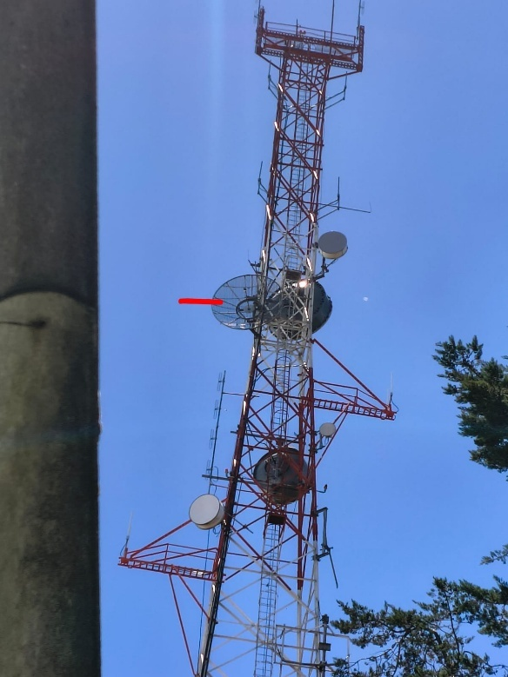
Ilustración 11 Antena por desmontar de la torre autosoportada interna.
- Suministro e instalación de Ángulos, Montantes, Pisos de Plataformas de descanso en mal estado a cualquier altura de la torre.
- Remoción de la pintura existente contaminada, incluye: lavado total de las estructuras con detergente industrial para eliminar capas de grasa y elementos orgánicos, limpieza de la superficie de la estructura con estopa humedecida con solvente.
- Aplicación de Anticorrosivo: Anticorrosivo primer epóxido atóxico (componente A). Catalizador atóxico (Componente B). Barrera epóxica (componente A), Catalizador (Componente B). Ajustador Colma solvente epóxido.
- Aplicación pintura de acabado para ambiente costero: Esmalte poliuretano de alto sólidos, color blanco con catalizador y color naranja con su catalizador.
- Suministro e instalación, tuercas, arandelas, Tornillería a cualquier altura de la torre.
- Retoque de la estructura según norma internacional ANSI/TIA-222.
- Suministro e instalación de luz de obstrucción incluye: foto control para luces red FT-101 1000W 110 V, luz de balizaje CFS Led 10, lámparas dobles tipo CFS Led 20, (luz roja de obstrucción 100,000 horas de duración) tubería galvanizada de 1/2" accesorios de fijación y cable encaucheteado 2 x 12.
- Suministro e Instalación de Línea de vida CERTIFICADA, en cable de acero, con alma de acero, soporte superior (tres anclajes) e inferior (dos anclajes). Debe cumplir con las normas de Seguridad Industrial y Trabajo en Alturas vigentes.
- Se debe realizar desmonte de la antena señala en la Ilustración 11 (incluye el desmonte del cable y soportes asociados), se entregará al personal en turno en la estación.
- Se debe realizar un análisis estructural de cargas la cual debe ser entregado en el informe final.
4.4 Estructura Metálica Azotea Torre de Control aeropuerto Cartagena.
Coordenadas:
10°26'44.85"N 75°30'57.71"W

El Proyecto consiste en el mantenimiento integral y adecuación de infraestructura técnica de soporte asociada a la torre de control, se muestra la infraestructura técnica de soporte vinculada a los sistemas operacionales y meteorológicos de la torre de control, de conformidad con las disposiciones establecidas en el RAC 14 y el RAC 210. Estas labores están orientadas a garantizar el adecuado mantenimiento de las instalaciones aeronáuticas, la protección de los equipos esenciales para la navegación aérea y la preservación de la infraestructura técnica operacional, contribuyendo al sostenimiento de la seguridad operacional del aeródromo.
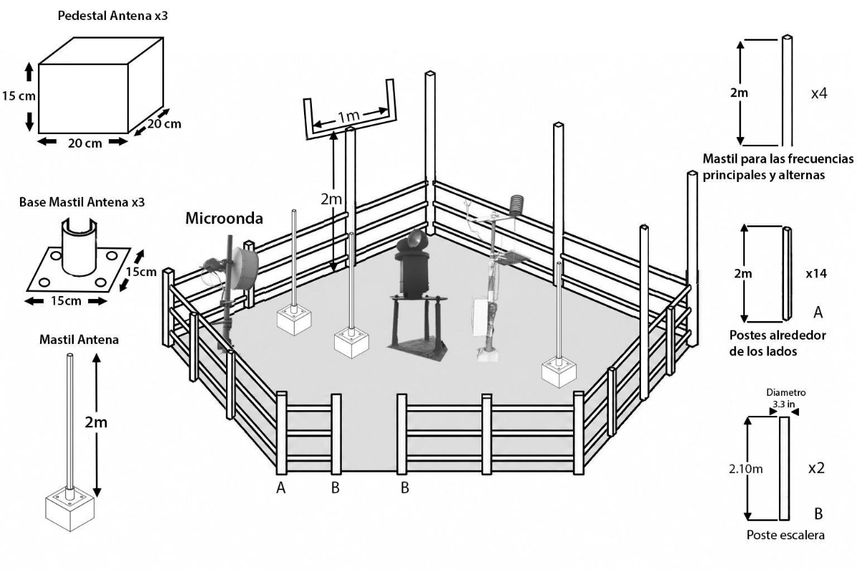
Ilustración 12 Diseño de la baranda de protección.
Las actividades contemplan el desmonte y retiro de la estructura existente; adecuación, instalación y pintura del nuevo sistema de barandas perimetral de la azotea de la torre de control de Cartagena:
- Suministro e instalación de tubería de acero galvanizado de 2” de diámetro, con espesor de 2.0mm, para la conformación de los elementos horizontales de la estructura de protección perimetral 100 ML.
- Suministro e instalación de tubería de acero galvanizado de 3” de diámetro, con espesor de 2.0mm, para la conformación de los elementos verticales de la estructura de protección perimetral, 60 ML.
- Suministro e instalación de pernos de anclaje M12 x 150 mm en acero inoxidable, para la fijación de los postes verticales a la superficie de soporte de la cubierta de la azotea, incluyendo tuercas y arandelas según corresponda y se requiera.
- Limpieza y preparación de superficie, suministro y aplicación de sistema anticorrosivo y pintura de acabado para la protección de los soportes, tuberías galvanizadas de 2” y 3”, garantizando la protección de la estructura contra la corrosión.
- Aplicación de Anticorrosivo: Anticorrosivo primer epóxido atóxico (componente A). Catalizador atóxico (Componente B). Barrera epóxica (componente A), Catalizador (Componente B). Ajustador Colma solvente epóxido.
- Aplicación pintura de acabado para ambiente costero: Esmalte poliuretano de alto sólidos.
- Suministro e instalación de manto asfáltico para la impermeabilización de la cubierta de la azotea, incluyendo el retiro del manto existente, limpieza y preparación de la superficie, tratamiento y sellado de grietas, fisuras y demás deterioros identificados, así como la ejecución de los trabajos necesarios para garantizar la correcta conformación y conservación de las pendientes hacia los puntos de desagüe de aguas lluvias. Una vez finalizados los trabajos de instalación de los mástiles y demás intervenciones sobre la cubierta, se procederá con la instalación del nuevo manto asfáltico y el tratamiento de encuentros y puntos intervenidos, garantizando la continuidad de la impermeabilización. Finalmente, se realizará una prueba de estanqueidad para verificar la efectividad del sistema y confirmar la ausencia de filtraciones en la cubierta.
- Mantenimiento integral del mástil de la microondas el cual incluye:
- Remoción de la pintura existente contaminada, incluye: lavado total de las estructuras con detergente industrial para eliminar capas de grasa y elementos orgánicos, limpieza de la superficie de la estructura con estopa humedecida con solvente.
- Aplicación de Anticorrosivo: Anticorrosivo primer epóxido atóxico (componente A). Catalizador atóxico (Componente B). Barrera epóxica (componente A), Catalizador (Componente B). Ajustador Colma solvente epóxido.
- Aplicación pintura de acabado para ambiente costero: Esmalte poliuretano de alto sólidos.
- Suministro e instalación de abrazaderas de 4” en U tipo 4 galvanizado en caliente con sus respectivos accesorios.
4.4.1 Desmonte, suministro, fabricacion e instalacion de escalera vertical con jaula de seguridad.
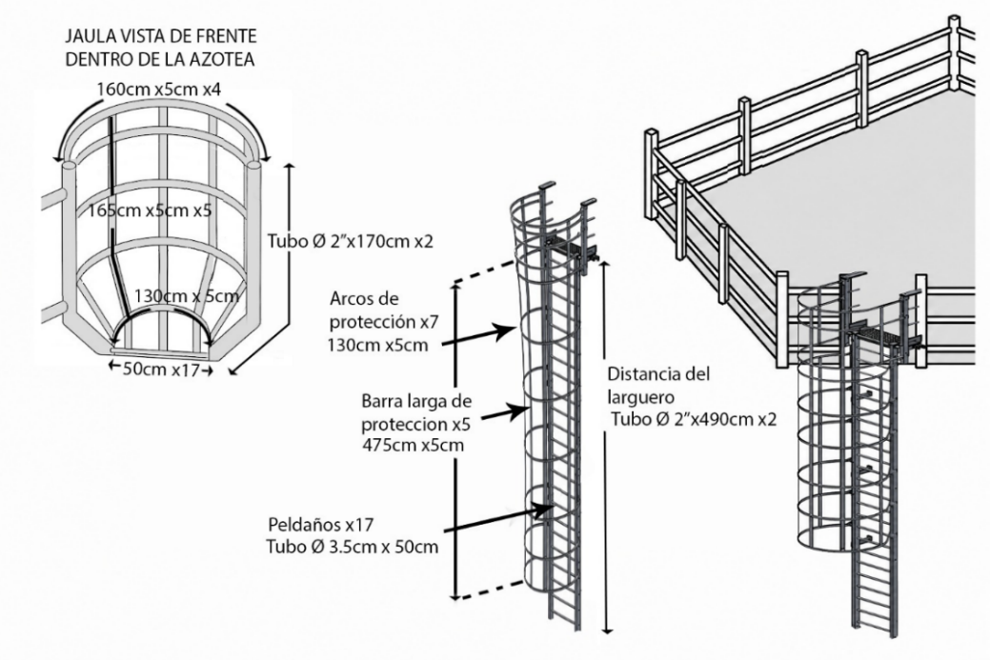
Ilustración 13 Diseño escalera vertical con jaula de seguridad.
- Desmonte de la escalera vertical existente.
- Retiro y disposición final de los elementos desmontados.
- Suministro e instalación de una nueva escalera vertical de 5 metros de altura y 50 cm de ancho con jaula de seguridad que cuente con 75 cm de diámetro en acero galvanizado, con sus respectivos elementos de anclaje, fijación, protección anticorrosiva y pintura de acabado, garantizando el cumplimiento de las normas de seguridad estructural aplicables.
- Los largueros laterales estarán construidos en tubería de acero galvanizado de 2” de diámetro 2.5 mm de espesor, y los peldaños en tubería de acero galvanizado de 1” de diámetro y 2.3mm espesor
- Deberá incluir soldadura, anclajes pernos de fijación en acero inoxidable, protección anticorrosiva, pintura y demás elementos necesarios para su correcta instalación y funcionamiento.
- Suministro, instalación y puesta en servicio de línea de vida certificada, en cable de acero, con alma de acero, soporte superior (tres anclajes) e inferior (dos anclajes). Debe cumplir con las normas de seguridad industrial y trabajos en altura vigente.
- La escalera deberá contar con jaula de seguridad (cubre hombre) fabricada en el mismo material de acero galvanizado, la cual deberá extenderse de forma continua desde centímetros arriba de la base de la escalera hasta el nivel superior de desembarque (ver Ilus. 13), debe incluirse una canasta de protección en la parte inferior de la escalera (ver Ilus. 14) garantizando la protección integral del usuario durante todo el recorrido de ascenso y descenso.
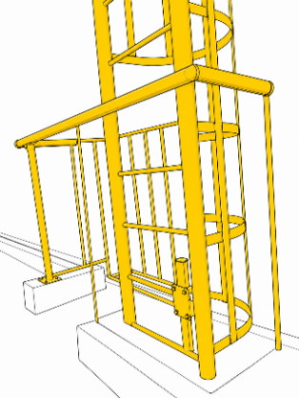
Ilustración 14 Diseño de la canasta de protección en la parte inferior de la escalera.
4.4.2 Suministro, fabricación e instalación de ocho (8) mástiles de 1,5 m de altura, fijados a la estructura de la baranda, y tres (3) mástiles independientes con pedestal para soporte de antenas y equipos (ADS-B, Frecuencias, antenas AWOS, Rx y Tx (ver Ilus. 12 y15).
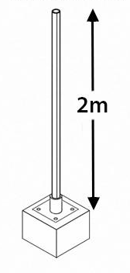
Ilustración 15 Diseño del mástil y el pedestal.
- Suministro e instalación de ocho (8) mástiles en acero galvanizado de 1,5 m de altura y 2” de diámetro destinados al soporte de las antenas y equipos existentes, mediante su fijación a los postes verticales de la estructura de la baranda. La ubicación y orientación de los mástiles se determinarán en sitio, de acuerdo con las condiciones existentes y requerimientos de los equipos.
- Suministro e instalación de elementos de unión y fijación mecánica para los componentes de la estructura, incluyendo abrazaderas, conectores, tornillería, tuercas y arandelas, cuando aplique, fabricados en material resistente a la corrosión y compatibles con los diámetros de los tubos especificados. La cantidad y ubicación serán determinadas de acuerdo con los planos de detalle y diseño estructural aprobado.
Nota: El contratista deberá realizar las maniobras necesarias para intervenir el sistema sin afectar la operación de la torre de control, contemplando desmontes temporales, aseguramiento de elementos existentes, herramientas, equipos de acceso y personal requerido para la correcta ejecución de los trabajos

- PERSONAL QUE INTERVENDRÁ EN LA EJECUCIÓN DEL CONTRATO

Para la presentación de la propuesta y la ejecución del presente proceso de contratación el contratista debe disponer de un equipo de trabajo mínimo requerido, compuesto por los siguientes roles, cantidades y porcentajes mínimos de dedicación:

Ingeniero Civil o Estructural | Responsable del diseño, cálculo estructural, revisión de planos y supervisión de la cimentación y estructura
Ingeniero en Telecomunicaciones / Electrónico | Encargado de la instalación de antenas, radioenlaces, cableado coaxial o fibra óptica y configuración de equipos.
Residente de Obra / Supervisor de Campo | Coordina actividades en sitio, controla tiempos, calidad y seguridad.
Técnico Montajista de Torres | Especialista en armado de tramos, instalación en altura y fijación de antenas.
Técnico experto (Especialista en Izaje) | Responsable de maniobras de carga, señalización y control de grúas.
Operador de Grúa | Maneja el equipo de elevación para subir tramos y equipos.
Soldador Certificado | Para trabajos estructurales o refuerzos metálicos.
Electricista Industrial | Instala sistema de puesta a tierra, pararrayos, tableros eléctricos y respaldo energético.
Ayudantes de Construcción | Apoyo en armado, traslado de materiales y herramientas.
Topógrafo (en fase inicial) | Replanteo del terreno y verificación de alineación y verticalidad.
En la Fase de Cimentación | Maestro de obra, Operadores de maquinaria (retroexcavadora, mezcladora), Albañiles, Enfierrador / Armador de acero
Técnico en Seguridad y Salud en el Trabajo (SST) | Supervisa cumplimiento de normas de seguridad, trabajo en alturas y uso de EPP.
Personal de Logística | Transporte de materiales, almacenamiento y control de inventarios
Requisitos Importantes | Certificación en Trabajo en Alturas, Certificación para operación de grúas,  Permisos municipales y ambientales, Plan de seguridad aprobado

- Requisitos del personal
Todos los profesionales exigidos, deben cumplir y acreditar, como mínimo, los siguientes requisitos de formación y experiencia:

CARGO | FORMACIÓN | CANTIDAD | EXPERIENCIA ESPECÍFICA
Director de Proyecto  Dedicación: 25% | Ingeniero civil o Arquitecto matriculado, con experiencia general no menor de 20 años, contada desde la fecha de expedición de la matrícula profesional.  Con especialización en gerencia de proyectos. | Uno (1) | Acreditar mediante certificaciones la experiencia como director de proyectos en mínimo dos (02) contratos cuyo objeto sea la consultoría en estudios y diseños o diagnósticos o evaluaciones estructurales en torres de telecomunicaciones institucionales
Especialista en Estructuras  Dedicación: 25% | Ingeniero civil matriculado, con experiencia general no menor de 20 años, contada desde la fecha de expedición de la matrícula profesional.  Con maestría en estructuras | Uno (1) | Acreditar mediante certificaciones la experiencia como especialista en estructura en mínimo dos (02) contratos cuyo objeto sea la consultoría en estudios y diseños o diagnósticos o evaluaciones estructurales en torres de telecomunicaciones institucionales
Especialista en Geotecnia  Dedicación: 25% | Ingeniero civil matriculado, con experiencia general no menor de 20 años, contada desde la fecha de expedición de la matrícula profesional.  Con maestría en geotecnia. | Uno (1) | Acreditar mediante certificaciones la experiencia como especialista en geotecnia en mínimo dos (02) contratos cuyo objeto sea la consultoría en estudios y diseños o diagnósticos o evaluaciones estructurales en torres de telecomunicaciones institucionales
Profesional electrónico  Dedicación: 25% | Ingeniero electrónico con experiencia general no menor de 10 años, contada desde la fecha de expedición de la matrícula profesional. | Uno (1) | Acreditar mediante certificaciones la experiencia como profesional electrónico en mínimo dos (02) contratos cuyo objeto sea la consultoría en estudios y diseños o diagnósticos o evaluaciones estructurales en torres de telecomunicaciones institucionales
Profesional SST  Dedicación: 50% | Ingeniero industrial o producción con experiencia general no menor de 10 años, contada desde la fecha de expedición de la matrícula profesional.  Con especialización en seguridad y salud en el trabajo, y licencia SST tramitada ante la Secretaría de Salud. en vigencia | Uno (1) | Acreditar mediante certificaciones la experiencia como profesional electrónico en mínimo dos (02) contratos cuyo objeto sea la consultoría en estudios y diseños o diagnósticos o evaluaciones estructurales en torres de telecomunicaciones institucionales
Técnico en electrónica  Dedicación 100% | Técnico o tecnólogo en electrónica, telemática o electricista o carreras afines con certificación vigente en preparación, manejo y aplicación de pintura látex acrílico expedida por un fabricante legalmente autorizado.  Con certificación como coordinador de trabajos en altura vigente | Uno (1) | Acreditar mediante certificaciones la experiencia como profesional electrónico en mínimo dos (02) contratos cuyo objeto sea la consultoría en estudios y diseños o diagnósticos o evaluaciones estructurales en torres de telecomunicaciones institucionales

- Los cambios en el equipo de trabajo propuesto por el contratista y verificado por la Entidad se aceptarán si por causas excepcionales no atribuibles al contratista es necesario realizar alguna modificación. No obstante, en caso de que el contratista requiera cambio de personal asignado al proyecto, el profesional que lo reemplace deberá cumplir con iguales o mejores calidades a las requeridas para el perfil correspondiente y el cambio será aprobado por el supervisor del contrato previa la presentación de la documentación respectiva
- La Entidad se reserva el derecho a solicitar por escrito reemplazo motivado de profesionales que no se acoplen al equipo de trabajo o que sus condiciones técnicas, profesionales, gerenciales o resultados no satisfagan.

- Funciones mínimas para cada ROL: Funciones del Coordinador del Proyecto:
Dentro de sus perfiles, la empresa deberá buscar que la persona que desarrolle este cargo de Coordinador, que tenga calidades de liderazgo, trabajo en equipo, honestidad, al igual que sea una persona proactiva y responsable, para el cabal cumplimiento de las siguientes funciones:
- Organizar, planificar, controlar y verificar los procedimientos para el desarrollo normal del contrato, para lo cual deberá hacer entrega del plan de trabajo mediante un diagrama de Gantt.
- Coordinar la ejecución del contrato con el supervisor asignado por la entidad.
- Disposición permanente durante la ejecución del contrato.
- Detectar oportunamente y corregir los problemas en la prestación del servicio.
- Hacer entrega de los elementos equipos y herramientas que se requieran para el desarrollo del contrato.
- Servir permanentemente de enlace entre la Aeronáutica Civil y el contratista.
- Asistir a las reuniones de seguimiento que se programen por parte del supervisor del contrato asignado por la entidad.
- Diseñar estrategias para mejorar la prestación del servicio de Instalación.
- Verificar las novedades presentadas en cuanto a la rehabilitación funcionamiento y puesta a punto del Sistema de Navegación objeto del contrato, así como constatar que el personal a su cargo esté prestando el servicio adecuadamente.
- Preparar los informes sobre la ejecución del contrato y mantener disponibilidad permanente para atender los requerimientos que se hagan por parte del supervisor del contrato designado por la Aeronáutica Civil Regional Norte.
En este sentido el proponente deberá informar de manera expresa el nombre del empleado encargado de atender en forma directa los requerimientos de la Aeronáutica Civil, indicando el cargo designado, número de teléfono fijo y celular y el correo electrónico en el cual se pueda contactar. Este deberá contar con disponibilidad para atender emergencias en horas laborales, por lo cual deberá informar a la entidad todos sus datos para atender este tipo de eventos.

Función del Ingeniero de Campo:

Dentro de sus perfiles, la empresa deberá buscar que la persona que desarrolle este cargo de Ingeniero de Campo deberá tener las cualidades de liderazgo, trabajo en equipo, honestidad, al igual que sea una persona proactiva y responsable, para el cabal cumplimiento de las siguientes funciones:

- Organizar el grupo de trabajo para solicitar los permisos necesarios ante el concesionario para efectuar la actividad propuesta.
- Planificar según diagrama de Gantt efectuado por el Coordinador de proyecto las actividades que deben realizar diariamente los trabajadores para la obtención del objetivo propuesto.
- Revisar diariamente los trabajos y los avances obtenidos en el desarrollo del proyecto.
- Una vez obtenido el resultado esperado informar directamente al supervisor del contrato para la respectiva valoración y aceptación del trabajo realizado.

Función del Técnico:

- Acatar las directrices efectuadas por el Ingeniero de Campo en cuanto a las actividades propuestas.
- Reportar directamente al profesional en SGSST los posibles riesgos o accidentes que se puedan presentar en el desarrollo del contrato.
- Actitud y aptitud ante las observaciones que se efectúen por el supervisor propuesto por la entidad.
- Demas actividades coordinadas con el supervisor del proyecto por parte de la entidad contratista.

Funciones del Coordinador de Seguridad y Salud en el Trabajo:

- Diligenciar los permisos correspondientes ante la concesión verificando el cumplimiento de la normativa actual para el ingreso del personal contratista.
- Realizar y documentar los Análisis de riesgo en el trabajo (ART) y procedimientos de trabajo seguro (PTS) que guiaran las labores a realizar en el sitio de trabajo.
- Coordinar el personal asignado a su cargo y brindar las herramientas para el adecuado cumplimiento del Sistema de Gestión de SGSST.
- Velar por el cumplimiento de la política y el reglamento interno de Seguridad y Salud en el trabajo.
- Cumplir con lo establecido en el Sistema de Gestión de la organización, y mejorar continuamente los procesos.
- Identificar, prever y buscar estrategias para mitigar los riesgos de los procesos asociados su cargo.
- Diligenciar los formatos establecidos por la entidad contratante en cuanto a los riesgos eléctricos, físicos y demás que puedan ocurrir en tal caso al personal que desarrolla los trabajos.

Nota 1: Los roles establecidos deberán tener las licencias y documentación vigente y que sea necesaria para desempeñar los cargos solicitados, esta documentación será evaluada en la propuesta como requisito indispensable.

Nota 2: El Profesional en seguridad y salud en el trabajo deberá entregar la siguiente información con la propuesta como requisito indispensable para evaluación de la oferta:

- Licencia vigente en Seguridad y Salud en el trabajo expedida por el ente regulador para tal fin.
- Los técnicos deberán entregar los documentos y certificaciones de estudio solicitados, así como los documentos que acrediten la formación académica solicitada.

Nota 3: Respecto al equipo de trabajo deberán entregar las certificaciones de estudio y las certificaciones de experiencia que soporten lo requerido, esta información deberá ser entregada junto con la propuesta como requisito indispensable para evaluación de la oferta.

- Documentos soporte del Equipo de trabajo:

Carta de intención | Suscrita por cada uno de los profesionales, integrantes del equipo de trabajo, donde  autorizan presentar su hoja de vida para el proceso, indicando el número y objeto correspondiente y datos de contacto (teléfono y correo electrónico).
Título profesional | Copia del Diploma o Acta de Grado o Título Profesional, expedido por la respectiva Universidad; acreditado según la legislación de cada estado.  Los títulos de educación superior otorgados por instituciones extranjeras deben presentarse  convalidados por el Ministerio de Educación Nacional.
Matrícula profesional | Copia de la matricula o tarjeta profesional para profesionales colombianos, según la normatividad legal aplicable.
Certificado vigencia de la matrícula profesional | Certificado de la vigencia de la matricula profesional o equivalente, vigente a la fecha de cierre del presente proceso, para profesionales colombianos para la evaluación de los roles a presentar con la propuesta.
Título posgrado | Copia del Diploma o Acta de Grado, expedido por la respectiva Universidad o Institución de Educación, debidamente acreditada conforme a la legislación de cada Estado.  Los títulos otorgados por instituciones extranjeras deben presentarse convalidados por el Ministerio de Educación Nacional.
Certificaciones | Copia de las certificaciones obtenidas y exigidas como formación académica según el ROL a desempeñar, debidamente expedidas por las organizaciones o instituciones autorizadas.
Certificaciones | Certificaciones de experiencia expedidas por la entidad o la empresa contratante en las que se indique:  - Cargo  - Tiempo Laborado  - Objeto u Objetivo del cargo  - Contratante  - Contacto
Documento de identificación | Ejemplar legible de la cédula de ciudadanía, cédula de extranjería o pasaporte.
Permiso temporal para ejercer sin matrícula a personas tituladas y domiciliadas en el  exterior | Los profesionales extranjeros deberán presentar el correspondiente permiso temporal para ejercer sin matrícula profesional, a la suscripción del acta de inicio.

- GARANTÍAS TÉCNICAS
6.1 El contratista se obliga a dar cumplimiento a las disposiciones establecidas en los artículos 932 y 933 del Código de Comercio, Ley 1480 de 2011, Decreto 735 de 2013 y demás normas que lo modifiquen o adicionen.
6.2 Los tiempos de garantía inferiores a los requeridos por la AERONÁUTICA CIVIL constituyen causal de incumplimiento del contrato.
La garantía técnica mínima para el servicio objeto del contrato será de UN (1) año contado a partir del acta de recibo final.

